Оружие всегда было опасным инструментом поражения. С его использованием совершается значительное количество преступлений. В большинстве совершенных тяжких и особо тяжких преступлений фигурируют квалифицирующие признаки ст. 222 Уголовного кодекса Российской Федерации – незаконные приобретение, передача, сбыт, хранение, перевозка или ношение оружия, его основных частей, боеприпасов.
Таким образом, именно незаконный оборот оружия является одним из факторов, порождающих совершение тяжких и особо тяжких преступлений,
в частности, убийств, разбоев и бандитизма.
Оборот оружия включает его производство, торговлю, продажу, передачу, приобретение, коллекционирование, учет, хранение, ношение, перевозку, транспортирование, использование, изъятие, ввоз в страну и вывоз из нее.
Незаконный оборот оружия, являющийся предметом нашего рассмотрения, предполагает совершение тех же действий с оружием без разрешения компетентных органов государства, т. е. противозаконно.
Правоотношения, возникающие при обороте гражданского, служебного, а также боевого ручного стрелкового и холодного оружия на территории Российской Федерации, регламентируются Федеральным законом РФ от 13.12.1996 № 150-ФЗ «Об оружии». Последствием нарушения установленных правил обращения с оружием является привлечение виновных лиц к административной либо уголовной ответственности.

Вместе с тем лицо, добровольно сдавшее вышеупомянутые предметы, освобождается от уголовной ответственности!!!

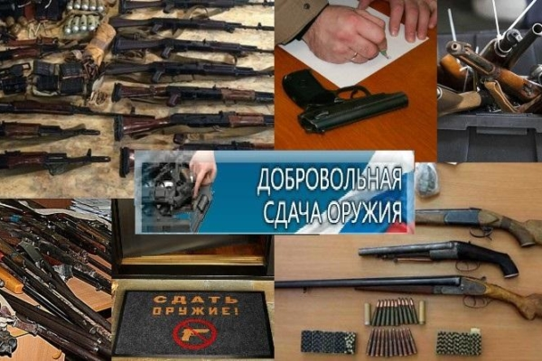

При этом не может признаваться добровольной сдачей предметов их изъятие при задержании лица, а также при производстве следственных действий по их обнаружению и изъятию.

Прокуратура города Березники
Пермского края

РАЗЪЯСНЯЕТ:

«Ответственность за преступления, связанные с незаконным оборотом огнестрельного оружия и боеприпасов»
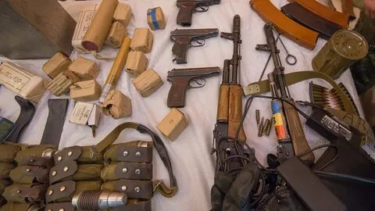
город Березники
2022 год
Административная ответственность предусмотрена за нарушение правил производства, приобретения, продажи, передачи, хранения, перевозки, ношения, коллекционирования, экспонирования, уничтожения или учета оружия и патронов к нему, а также нарушение правил производства, продажи, хранения, уничтожения или учета взрывчатых веществ и взрывных устройств, пиротехнических изделий, порядка выдачи свидетельства о прохождении подготовки и проверки знания правил безопасного обращения с оружием и наличия навыков безопасного обращения с оружием или медицинских заключений об отсутствии противопоказаний к владению оружием (статья 20.8 КоАП РФ).
К примеру, нарушение правил хранения, ношения или уничтожения оружия и патронов к нему гражданами влечет административный штраф в размере до 2 тысяч рублей либо лишение права на приобретение и хранение или хранение и ношение оружия на срок до одного года.
За ношение огнестрельного оружия лицом, находящимся в состоянии опьянения, на гражданина не только наложат штраф до 5 тысяч рублей, но и могут конфисковать оружие и патроны к нему или лишить права на приобретение, хранение и ношение оружия на срок до 2 лет.
Если гражданин, осуществляющий ношение огнестрельного оружия, откажется выполнять, законные требования сотрудника полиции о прохождении медицинского освидетельствования на состояние опьянения, его также лишат права на приобретение, хранение и ношение оружия на срок от 1 года до 2 лет с возможной конфискацией оружия и патронов к нему.
Кроме того, за нарушение правил коллекционирования или экспонирования оружия и патронов к нему законодательством предусмотрена ответственность в виде административного штрафа на граждан в размере до 5 тысяч рублей.
Если гражданин незаконно приобрел, продал, передал, хранил, перевез или носил гражданское огнестрельное гладкоствольное оружие и огнестрельное оружие ограниченного поражения ему грозит штраф до 5 тысяч рублей с конфискацией оружия и патронов к нему либо административный арестна срок до 15 суток с конфискацией оружия и патронов к нему.

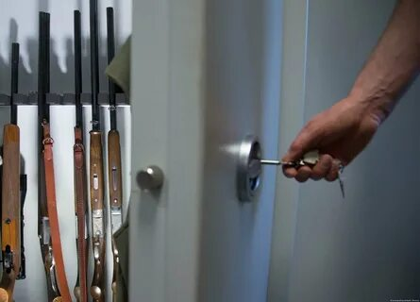

Уголовная ответственность предусмотрена за незаконное приобретение, передачу, сбыт, хранение, перевозку или ношение оружия (ст. 222 УК РФ). Данное преступление посягает на общественную безопасность в сфере законного оборота и обращения оружия. Предметом данного преступления являются огнестрельное оружие, его основные части, боеприпасы (за исключением гражданского огнестрельного гладкоствольного длинноствольного оружия, его основных частей и патронов к нему, огнестрельного оружия ограниченного поражения, его основных частей и патронов к нему), а ч. 4 ст. 222 УК РФ – гражданское огнестрельное гладкоствольное длинноствольное оружие, огнестрельное оружие ограниченного поражения, газовое, холодное оружие, в том числе метательное.
Статьей 222 УК РФ также предусмотрена ответственность за те же деяния, совершенные группой лиц по предварительному сговору и организованной группой. Установлена уголовная ответственность и за незаконный сбыт гражданского огнестрельного гладкоствольного длинноствольного оружия, огнестрельного оружия ограниченного поражения, газового оружия, холодного оружия, в том числе метательного оружия.
В зависимости от тяжести совершенного преступления наказание может быть назначено в виде обязательных работ, исправительных работ, ограничения свободы, принудительных работ, ареста, лишения свободы.

